**LABORATORIO PORTÁTIL PARA MEDICIÓN DE MAGNITUDES FÍSICAS**

**MODELO DE ANÁLISIS Y DISEÑO**

**PROYECTO I**



**PRESENTADO POR:**

**YILBER HERNAN SALAZAR MONDRAGÓN**

**INGRITH CAROLINA MUÑOZ ORDOÑEZ**

**JAVIER EDUARDO PINO BELALCAZAR**

**DANIEL FELIPE MARIN ZUÑIGA**

**DANILO LÓPEZ SANDOVAL**

**PRESENTADO A:**

**PhD. MIGUEL ANGEL NIÑO ZAMBRANO**

**UNIVERSIDAD DEL CAUCA**

**FACULTAD DE INGENIERÍA ELECTRÓNICA Y TELECOMUNICACIONES**

**INGENIERÍA DE SISTEMAS**

**POPAYÁN**

**2017**

Tabla de contenido

Introducción 3

Modelo incremental3

Tabla ciclo desarrollo 4

Diagrama de casos de uso 5

Diagrama de paquetes 5

Diagrama de implementación 6

Herramientas 6

Bibliografía6

**Introducción**

para el análisis y diseño de la aplicación, se trato de seguir la metodología scrum apoyados en el modelo del desarrollo iterativo incremental.

**Modelo incremental**

Aplica elementos del modelo en cascada aplicados en forma iterativa. Se enfoca en la entrega de un producto operacional con cada incremento. Es útil cuando no se cuenta con todo el personal necesario para desarrollar el proyecto o para habilitar líneas paralelas de desarrollo(1).

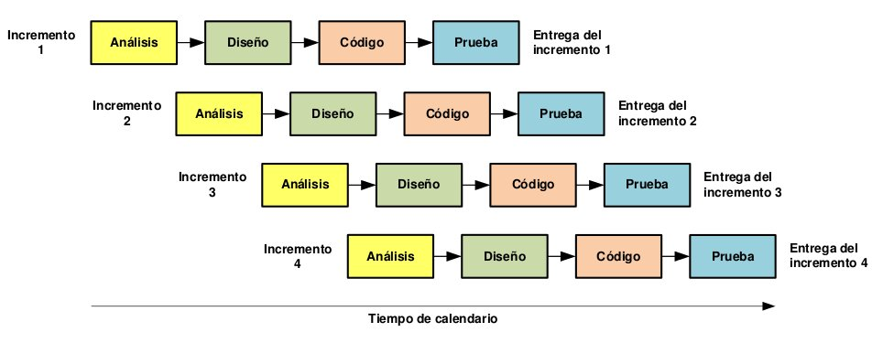

para nuestro caso se fue realizando la implementación de cada módulo requerido por separado (gráficas, páginas, sensores, menú).

**Tabla de ciclo de desarrollo:**

|  |  |
| --- | --- |
| **Etapas** | **Documentos** |
| **P1 Elaboración de documentos de propuesta** | documento presupuesto  documento actividades  documento sprints  acta de inicio |
| **P2 Implementación de módulos de la aplicación** | actualización sprint |
| **P3. Implementación hardware con raspberry pi** | actualización Sprint |
| **P4. Implementación coneccion aplicación con raspberry pi** |  |
| **P5. Pruebas** | modelo de pruebas |

Tabla 1. tabla de etapas de desarrollo

**diagrama de casos de uso:**

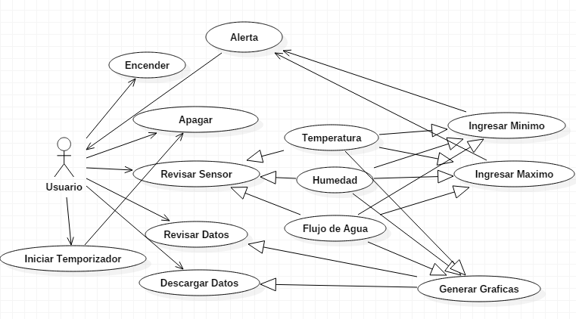

**diagrama de paquetes:**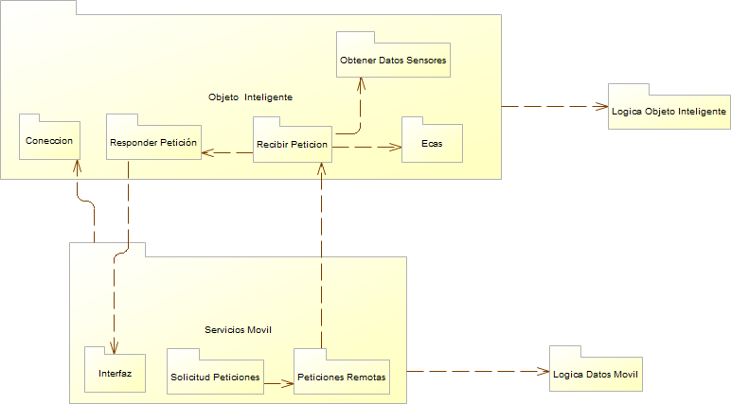

**Diagrama de implementación:**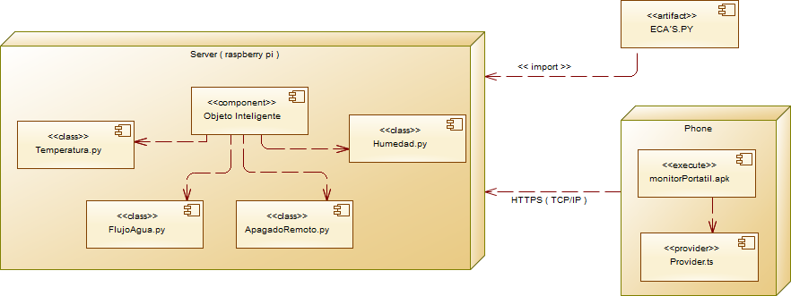

**Herramientas:**

* Staruml
* Power Designer

**Bibliografía:**

(1).<http://osc.co.cr/analisis-y-diseno-de-sistemas-modelos-para-el-desarrollo-de-software/>